臺北市立石牌國民中學98學年度第2學期八年級數學科第2次定期評量題目卷
___8__年_____班_____號 姓名：__________
一、選擇題【每題4分】
( ) 1.小傑作出△ABC中，邊上的高，則下列尺規作圖痕跡何者正確？
(A) 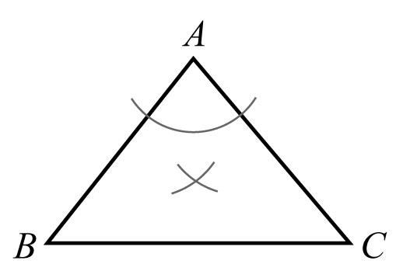 (B)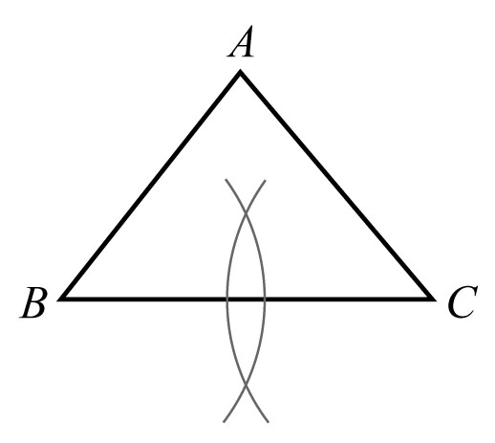(C)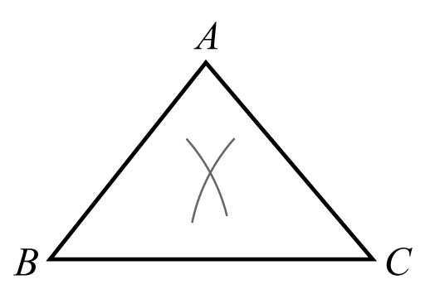(D) 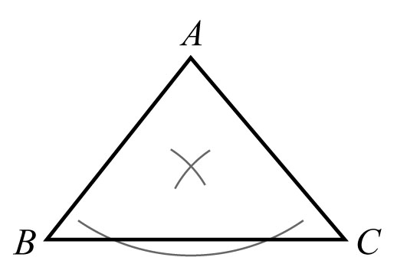
( ) 2.下列各立體圖與對應的展開圖何者錯誤？
- (B)
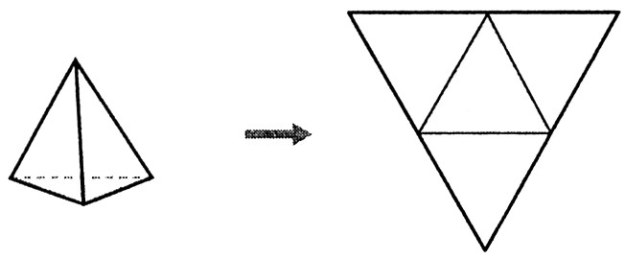
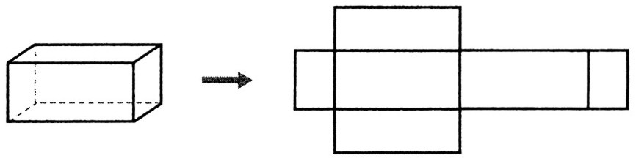
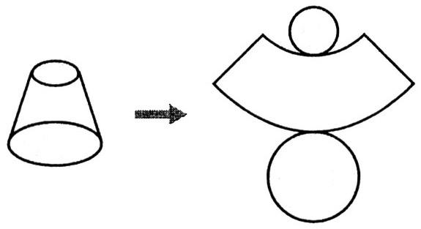
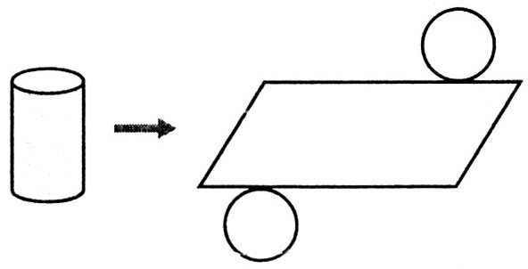

(C) (D)

( ) 3. 如圖是一個正立方體的展開圖，把它摺成正立方體後，下列哪一個面和P 面不相鄰？
(Ａ)甲(Ｂ)乙(Ｃ)丙(Ｄ)丁。
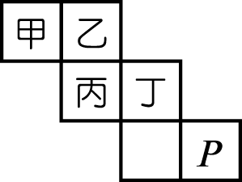

( ) 4.已知有一個m角柱共有12個面，另一個n角錐共有12個邊，求m－n＝？
- 4 (B) 2 (C) 1 (D) 0。

( ) 5.下列關於n邊形的敘述何者正確？
(A)當n越大時，外角和越大。 (B)當n越大時，內角和越大。
(C)當n越大時，面積越大。 (D)當n越大時，周長越大。

( ) 6. 根據下圖，判斷下列哪一個選項是正確的？

(Ａ) a＞b＞c (Ｂ) a＜b＜c (Ｃ) a＝b＜c (Ｄ) a＝b＝c。

( ) 7. 五邊形ABCDE中，∠1、∠2、∠3分別為 內角∠A、∠B、∠C的外角。
已知內角∠D＝120°，∠E＝100°，若∠1：∠2：∠3＝2：4：5，則∠A：∠B：∠C＝？
(Ａ) 2：4：5 (Ｂ) 10：5：4 (Ｃ) 7：5：4 (Ｄ) 178：176：175。
尚有試題
( ) 8. 關於全等的性質，下列敘述有幾個是正確的？
甲：兩個三角形中若有兩組對應角相等，一組對應邊等長，則此兩三角形必全等
乙：兩個等面積的三角形必全等
丙：若兩個等腰直角三角形的斜邊相等，則此兩個三角形必全等
丁：若兩個直角三角形的兩銳角分別對應相等，則此三角形必全等
(A) 甲、乙 (B) 甲、丙 (C) 丙、丁 (D) 甲、丙、丁。
( ) 9. 如圖（一）， 小翰替班上設計了一個象徵幸運的七角星班級徽章，則幸運星的七個角度和為何？
（即∠1＋∠2＋∠3＋∠4＋∠5＋∠6＋∠7＝？）
(Ａ) 150° (Ｂ) 180° (Ｃ) 240° (Ｄ) 360°。

( ) 10.如圖（二），已知$\overline{\text{AC}}$＝$\overline{\text{AE}}$，∠B＝∠D，可根據下列哪一個全等性質推得△ABC ≅ △ADE ？
(A) AAS (B) SSS (C) RHS (D) SAS 。

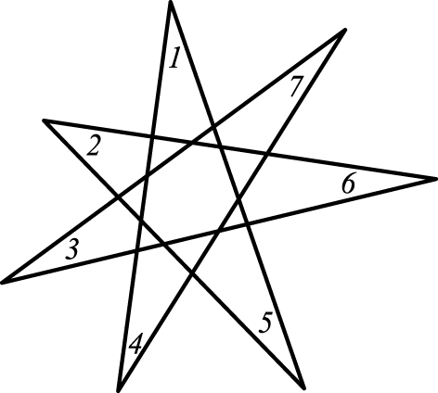  圖（一） | 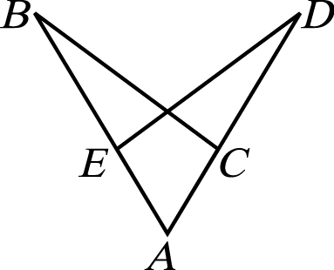  圖（二）

二、填充題【每格5分】（以下答案全對才給分）
- 請求出圖（三）柱體的體積是 【1】 立方單位。

- 如圖（四），有一個長方體，長15公分，寬10公分，高12公分，請問此長方體切割出的最大圓柱體體積＝ 【2】 立方公分。

- 如圖（五）是一圓錐及其展開圖，試求：(單位：cm)，求此圓錐的表面積是 【3】 平方公分。

圖（三） | 15cm  10cm  12cm  圖（四） | 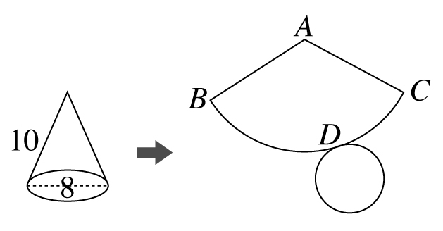  14  10  圖（五）

- 在等腰三角形ABC中，∠A＝70°時，∠B＝【4】度。

- 已知△ABC 和△DEF中，$\overline{\text{AB}}$＝$\overline{\text{DE}}$，$\overline{\text{AC}}$＝$\overline{\text{DF}}$，∠B＝∠E，且∠C＝125°，則∠F＝【5】度。
尚有試題

- 如圖（六）是小叡利用尺規作圖作出與△ABC 全等的三角形，請問他是根據哪一個全等性質？答： 【6】 。

- 如圖（七），△ABC中，$\overline{\text{AB}}$＝，＝，若＝＝，求∠B＝ 【7】 度。

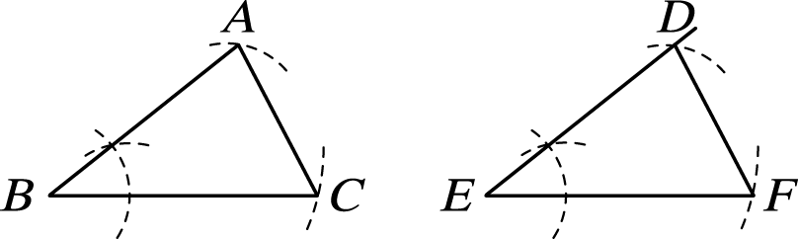  圖（六） | 圖（七）
- 如圖（八），盈之從 A 點出發到 B 點，經過的路線為 A→P→Q→S→T→B，且已知∠APQ＝92°，則盈之共轉了 【8】 度。

- 如圖（九），若∠E＝30°，則∠A＋∠B＋∠C＋∠D＝ 【9】 。

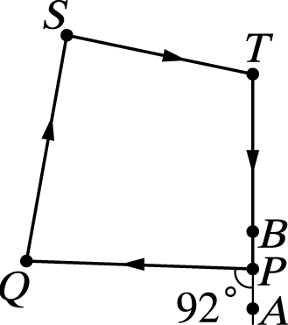  圖（八） | 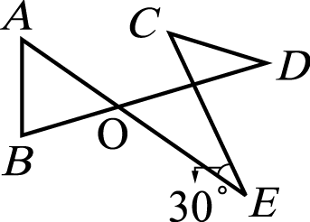  圖（九）

- 已知△ABC△DEF，頂點依序對應，若$\overline{\text{AB}}$＝$4x−2$，$\overline{\text{BC}}$＝$3x+1$，$\overline{\text{AC}}$＝$2x+4$，$\overline{\text{DE}}$＝6，求△DEF之周長＝ 【10】 。

三、作圖題【10分】 【只作圖，不必寫作法，但作圖痕跡需保留，否則不記分，並請標示答案】

- 如圖，已知線段a及∠1，∠2，求作△ABC，使∠A＝∠1，∠B＝∠2，$\overline{\text{BC}}$＝a。

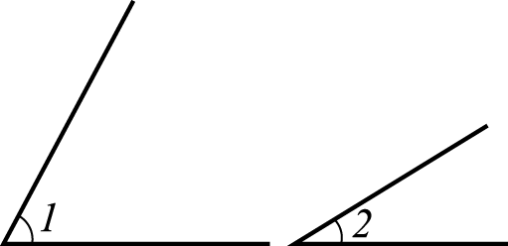
a

粗心代表不熟練，千萬不要用粗心當藉口，再多檢查一次吧！
臺北市立石牌國民中學98學年度第2學期八年級數學科第2次定期評量答案卷
___8__年_____班_____號 姓名：__________
  - 選擇題：(每題4分)
1 | 2 | 3 | 4 | 5 | 6 | 7 | 8 | 9 | 10
  - 填充題：(每題5分) （以下答案全對才給分）
1 | 2
3 | 4
5 | 6
7 | 8
9 | 10
  - 作圖題：(共10分) 【只作圖，不必寫作法，但作圖痕跡需保留，否則不記分，並請標示答案】
1. 如圖，已知線段a及∠1，∠2，求作△ABC，使∠A＝∠1，∠B＝∠2，$\overline{\text{BC}}$＝a。
a

粗心代表不熟練，千萬不要用粗心當藉口，再多檢查一次吧！
臺北市立石牌國民中學98學年度第2學期八年級數學科第2次定期評量答案卷
___8__年_____班_____號 姓名：__________
- 選擇題：(每題4分)
1 | 2 | 3 | 4 | 5 | 6 | 7 | 8 | 9 | 10
D | B | C | A | B | D | C | B | B | A
- 填充題：(每格5分) （以下答案全對才給分）
1 | 2
288+ | 375π
3 | 4
95π | 40°或55°或70°
5 | 6
125°或55° | SAS
7 | 8
67.5 | 356
9 | 10
210 | 21
- 作圖題：(共10分) 【只作圖，不必寫作法，但作圖痕跡需保留，否則不記分，並請標示答案】
1. 如圖，已知線段a及∠1，∠2，求作△ABC，使∠A＝∠1，∠B＝∠2，$\overline{\text{BC}}$＝a。
a
部份給分方式：
A
B
C
a
1.【只畫出一角給4分】
2.【其餘全對才給分】
3.【沒寫△ABC即為所求扣2分】
△ABC即為所求
粗心代表不熟練，千萬不要用粗心當藉口，再多檢查一次吧！

